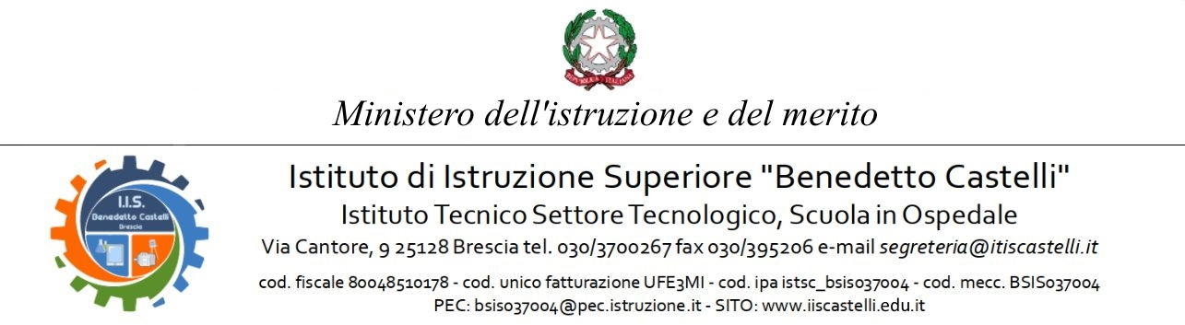

Piano Nazionale Di Ripresa E Resilienza - Missione 4: Istruzione e Ricerca - Componente 1 Potenziamento dell’offerta dei servizi di istruzione: dagli asili nido alle Università Investimento 3.1: Nuove competenze e nuovi linguaggi - Azioni di potenziamento delle competenze STEM e multilinguistiche (Dm 65/2023)
CNP: M4C1I3.1-2023-1143-P-31870
CUP: D84D23003750006

ALLEGATO “A”
PROCEDURA DI SELEZIONE PER IL CONFERIMENTO DI INCARICHI INDIVIDUALI AVENTI AD OGGETTO LA PARTECIPAZIONE AL GRUPPO DI LAVORO PER L’ATTIVITA’ TECNICA PER L’ORIENTAMENTO E IL TUTORAGGIO PER LE STEM E IL MULTILINGUISMO
DOMANDA DI PARTECIPAZIONE

INTERVENTO B – REALIZZAZIONE DI PERCORSI FORMATIVI ANNUALI DI LINGUA E METODOLOGIA PER DOCENTI

Titolo del Progetto “Language&STEM4.0”
CUP: D84D23003750006

Il/la sottoscritto/a ___________________________________________________________________nato/a a ________________________ il____________________ residente a___________________________ Provincia di ___________________ Via/Piazza _______________________________________________n. _________ Codice Fiscale ________________________________________________________, in qualità di ______________________________________________
consapevole che la falsità in atti e le dichiarazioni mendaci sono punite ai sensi del codice penale e delle leggi speciali in materia e che, laddove dovesse emergere la non veridicità di quanto qui dichiarato, si avrà la decadenza dai benefici eventualmente ottenuti ai sensi dell’art. 75 del d.P.R. n. 445 del 28 dicembre 2000 e l’applicazione di ogni altra sanzione prevista dalla legge, nella predetta qualità, ai sensi e per gli effetti di cui agli artt. 46 e 47 del d.P.R. n. 445 del 28 dicembre 2000,
CHIEDE
di essere ammesso/a a partecipare alla procedura in oggetto.
A tal fine, dichiara, sotto la propria responsabilità:
- che i recapiti presso i quali si intendono ricevere le comunicazioni sono i seguenti:
- residenza: _____________________________________________________________
- indirizzo posta elettronica ordinaria: ________________________________________
- indirizzo posta elettronica certificata (PEC): __________________________________
- numero di telefono: _____________________________________________________,
autorizzando espressamente l’Istituzione scolastica all’utilizzo dei suddetti mezzi per effettuare le comunicazioni;
- di essere informato/a che l’Istituzione scolastica non sarà responsabile per il caso di dispersione di comunicazioni dipendente da mancata o inesatta indicazione dei recapiti di cui al comma 1, oppure da mancata o tardiva comunicazione del cambiamento degli stessi;
- di aver preso visione del Decreto e dell’Avviso e di accettare tutte le condizioni ivi contenute;
- di aver preso visione dell’informativa di cui all’art. 10 dell’Avviso;
- di prestare il proprio consenso, ai fini dell’espletamento della procedura in oggetto e del successivo conferimento dell’incarico, al trattamento dei propri dati personali ai sensi dell’art. 13 del Regolamento (UE) 2016/679 e del d.lgs. 30 giugno 2003, n. 196.
Ai fini della partecipazione alla procedura in oggetto, il sottoscritto/a __________________________________

DICHIARA ALTRESÌ
di possedere i requisiti di ammissione alla selezione in oggetto di cui all’art. 2 dell’Avviso e, nello specifico, di:
- avere la cittadinanza italiana o di uno degli Stati membri dell’Unione europea;
- avere il godimento dei diritti civili e politici;
- non essere stato escluso/a dall’elettorato politico attivo;
- possedere l’idoneità fisica allo svolgimento delle funzioni cui la presente procedura di selezione si riferisce;
- non aver riportato condanne penali e di non essere destinatario/a di provvedimenti che riguardano l’applicazione di misure di prevenzione, di decisioni civili e di provvedimenti amministrativi iscritti nel casellario giudiziale;
- non essere sottoposto/a a procedimenti penali o se sì a quali;
- non essere stato/a destituito/a o dispensato/a dall’impiego presso una Pubblica Amministrazione;
- non essere stato/a dichiarato/a decaduto/a o licenziato/a da un impiego statale;
- non trovarsi in situazione di incompatibilità, ai sensi di quanto previsto dal d.lgs. n. 39/2013 e dall’art. 53, del d.lgs. n. 165/2001;
ovvero, nel caso in cui sussistano situazioni di incompatibilità, che le stesse sono le seguenti:_________________________________________________________________________________________________________________________________________________________________________________________________________________________________;
- non trovarsi in situazioni di conflitto di interessi, anche potenziale, ai sensi dell’art. 53, comma 14, del d.lgs. n. 165/2001, che possano interferire con l’esercizio dell’incarico;
- essere in possesso del requisito della particolare e comprovata specializzazione anche universitaria strettamente correlata al contenuto della prestazione richiesta
- possedere i requisiti di cui all’articolo 2 comma 1 punto xii ovvero __________________________
_______________________________________________________________________________
_______________________________________________________________________________
- essere docente a tempo indeterminato;
DICHIARA ALTRESÌ
vero quanto indicato nelle seguenti tabelle la cui compilazione può essere omessa nelle parti che riguardano le informazioni già contenute nel curriculum vitae.
SELEZIONE DOCENTI PER PERCORSI FORMATIVI DI LINGUA E METODOLOGIA PER DOCENTI

CRITERI DI SELEZIONE | CRITERI DI VALUTAZIONE | MODALITÀ DI VALUTAZIONE | PUNTEGGIO
Titoli di studio:  ………………………………  ……………………………… | Votazione riportata  110  …………………………. | Da 60 a 70 10 punti  Da 71 a 80 12 punti  Da 81 a 90 14 punti  Da 91 a 100 16 punti  Da 101 a 109 19 punti  110 20 punti | Max 20 punti
 | Esperienze documentate CLIL  ……………………………..  …………………………….. | 0,5 per esperienza per ogni anno nell’ultimo decennio | Max 5 punti
 | Eventuale dottorato di ricerca  ----------------------------  ------------------------------- | 5 punti per il dottorato | Max 5 punti
Esperienze nel settore | Esperienza professionale maturata nel settore negli ultimi cinque anni | n. 5 punti per anno per esperienza negli ultimi cinque anni | Max 10 punti

Si allega alla presente curriculum vitae sottoscritto contenente una autodichiarazione di veridicità dei dati e delle informazioni contenute, ai sensi degli artt. 46 e 47 del D.P.R. 445/2000, nonché fotocopia del documento di identità in corso di validità.
Luogo e data | Firma del Partecipante
_______________, ______________ | ____________________________

